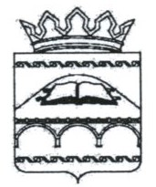
РЕСПУБЛИКА ДАГЕСТАН
УПРАВЛЕНИЕ ОБРАЗОВАНИЯ АДМИНИСТРАЦИИ
МУНИЦИПАЛЬНОГО РАЙОНА «СУЛЕЙМАН – СТАЛЬСКИЙ РАЙОН»
368760, с. Касумкент,ул. Ленина №34, Еmail/s.stalskoe.uo@yandex.ru,тел/факс 8236-3-44-81

Приказ
от 16 февраля 2023 года №12

О проведении муниципального этапа Республиканского
смотра – конкурса «Очаг мой – родной Дагестан»

В целях сохранения и развития патриотических, нравственных, музыкально-художественных традиций детского музыкального и хореографического творчества, выявления и поддержки юных талантов – исполнителей и воспитания детей в лучших традициях народной музыкальной культуры,
приказываю:
- Провести внутришкольный этап традиционного Республиканского смотра – конкурса детской муниципальной художественной самодеятельности «Очаг мой – родной Дагестан» посвящённого Году педагога и наставника в два этапа: школьный – с 20 февраля по 25 марта 2023 года; районный этап – с 27 марта по 31 марта 2023 года в малом зале Дворца культуры им. И. Тагирова согласно графику (прилагается).
- Утвердить Положение о проведении смотра-конкурса (приложение №1).
- Утвердить состав орг. комитета и жюри смотра-конкурса (прил. №2).
- Утвердить график проведения смотра-конкурса (приложение №3).
- Руководителям образовательных организаций обеспечить соответствующую организационную работу по подготовке и проведению в своих ОО первого этапа смотра-конкурса и победителей в номинациях в районном этапе.
- МБУ ДО «Дом детского творчества» (директор Османов Н. Ф.) обеспечить оптимальные условия для проведения конкурса, определить победителей и организовать итоговую концертную программу в РДК с демонстрацией по каналу местного телевидения.
- Расходы, связанные с проездом и питанием конкурсантов в районном этапе несут руководители образовательных организаций.
- Расходы, связанные с награждением победителей в номинациях несёт Управление образования.
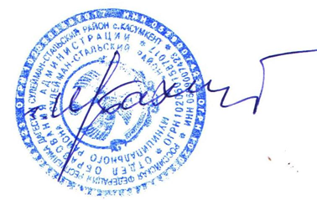
- Контроль над исполнением настоящего приказа возложить на заместителя директора МКУ «ИМЦ» Абдуселимову В.Х.

Начальник Управления образования Шихбабаев Г.Р.

